Technical Test
System Analyst
Case: Sistem Informasi Pengadaan Barang PT Aksa Digital Group
Kandidat: Ridha Fahmi Junaidi
Tanggal: 25 Juni 2026

Section 1: Analisis Kebutuhan Sistem

1.1 Spesifikasi Kebutuhan Pengguna (Use Case)
Tujuh aktor teridentifikasi dalam sistem pengadaan barang — 6 aktor internal (Unit Pemohon, Procurement, Budgeting, Keuangan, Kasir, Manager) dan 1 secondary actor (Supplier). Interaksi Supplier bersifat offline, dicatat/diinput oleh Procurement.
13 use case inti + 2 interaksi Supplier offline mencakup seluruh siklus pengadaan:
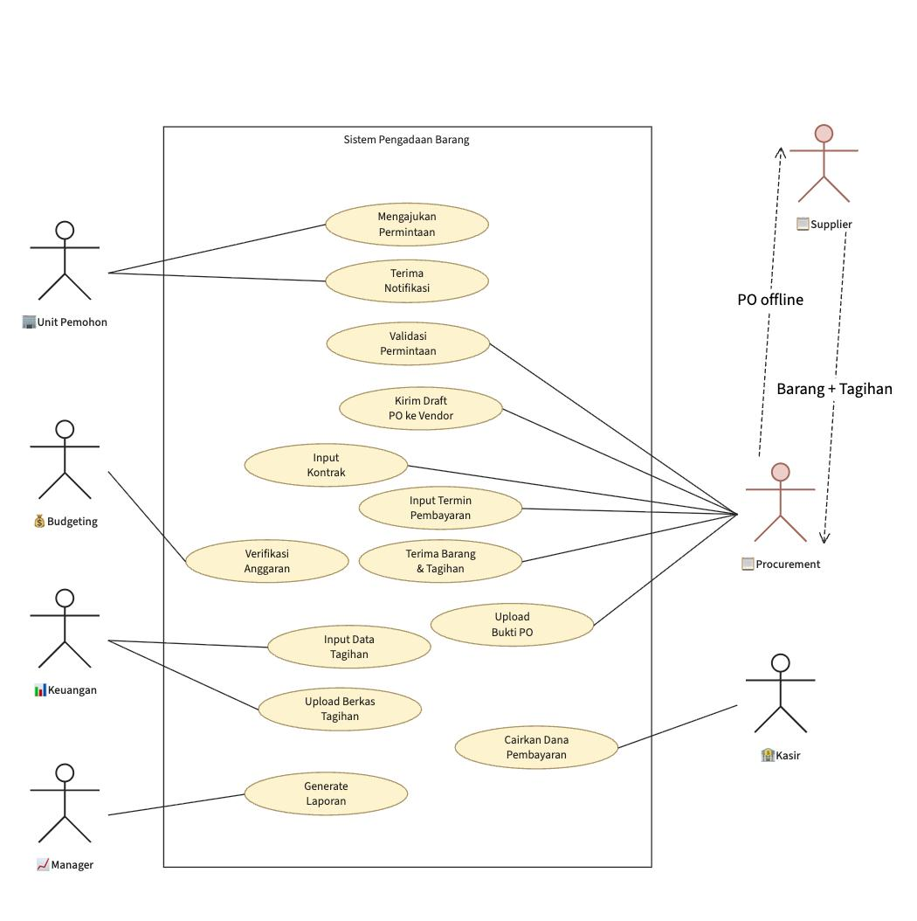

• Unit Pemohon: Mengajukan Permintaan, Terima Notifikasi
• Procurement: Validasi Permintaan, Kirim Draft PO, Input Kontrak, Input Termin, Upload Bukti PO, Terima Barang & Tagihan
• Budgeting: Verifikasi Anggaran
• Keuangan: Input Data Tagihan, Upload Berkas Tagihan
• Kasir: Cairkan Dana Pembayaran
• Manager: Generate Laporan
• Supplier (Secondary Actor): Kirim PO, Kirim Barang & Tagihan — interaksi offline, dicatat oleh Procurement

1.1b Batasan Ruang Lingkup (Scope & Non-Scope)
Scope (In-Scope):
• Pencatatan permintaan barang dari Unit Pemohon
• Validasi dan approval oleh Procurement
• Verifikasi ketersediaan anggaran oleh Budgeting
• Pembuatan kontrak dan termin pembayaran oleh Procurement
• Pencatatan data tagihan dan upload berkas oleh Keuangan
• Pencairan dana oleh Kasir
• Monitoring dan laporan oleh Manager
• Notifikasi antar-aktor dalam sistem
Non-Scope (Out-of-Scope):
• Pengiriman Draft PO ke vendor/supplier (terjadi di luar aplikasi, dicatat oleh Procurement)
• Penerimaan PO dan pengiriman barang oleh Supplier (offline, diinput oleh Procurement)
• Integrasi dengan sistem akuntansi/ERP eksternal
• Manajemen inventaris/aset setelah barang diterima
• Sistem pembayaran elektronik (transfer bank)

1.1c Status Workflow Pengadaan
No | Status | Deskripsi | Aktor
1 | Draft | Permintaan dibuat, belum diajukan | Unit Pemohon
2 | Submitted | Permintaan diajukan ke Procurement | Unit Pemohon
3 | Procurement Approved | Disetujui oleh Procurement | Procurement
4 | Procurement Rejected | Ditolak oleh Procurement (dengan alasan) | Procurement
5 | Budget Approved | Anggaran tersedia | Budgeting
6 | Budget Rejected | Anggaran tidak tersedia | Budgeting
7 | Contract Created | Kontrak dan termin dibuat | Procurement
8 | PO Sent | Draft PO dikirim ke supplier | Procurement
9 | PO Accepted | Supplier menerima PO | Supplier (offline)
10 | Goods Received | Barang diterima dan diverifikasi | Procurement
11 | Invoice Received | Tagihan dan berkas diterima | Keuangan
12 | Payment Processed | Termin pembayaran dicairkan | Kasir
13 | Closed | Seluruh proses selesai | Sistem

1.2 Flow Diagram & Kebutuhan Fungsional
Alur proses bisnis pengadaan barang dari permintaan hingga pembayaran, melibatkan 6 aktor internal dan 1 secondary actor eksternal.
Alur Bisnis (14 langkah):
- Unit Pemohon → Ajukan Permintaan Barang ke Procurement
- Procurement → Validasi Kebutuhan
- Jika disetujui → Procurement ajukan Verifikasi Anggaran ke Budgeting
- Budgeting cek ketersediaan budget
- Jika budget OK → Procurement kirim Draft PO ke Supplier (offline)
- Supplier kirim PO Resmi (offline, dicatat Procurement)
- Procurement input Kontrak & Termin Pembayaran
- Procurement upload Bukti PO
- Supplier kirim Barang + Tagihan (offline, diterima Procurement)
- Procurement teruskan Tagihan ke Keuangan
- Keuangan input Data Tagihan + Upload Berkas
- Keuangan notifikasi Pencairan ke Kasir
- Kasir input Pembayaran (tgl bayar, nominal, total)
- Manager generate Laporan
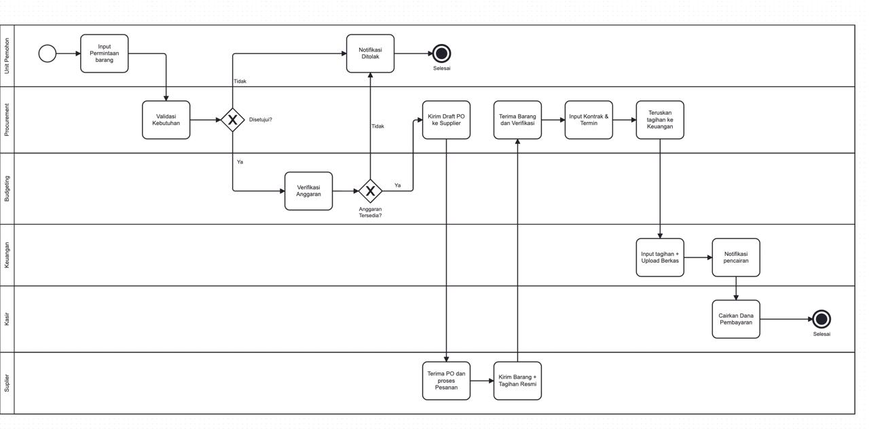
11 Kebutuhan Fungsional:
ID | Fungsi | Deskripsi | Aktor
F-01 | Manajemen Permintaan | CRUD permintaan barang (multi-item) | Unit Pemohon
F-02 | Validasi Procurement | Approve/reject dengan alasan | Procurement
F-03 | Verifikasi Anggaran | Cek ketersediaan budget unit | Budgeting
F-04 | Notifikasi | Push notifikasi real-time | Sistem
F-05 | Manajemen Kontrak | Input kontrak, PO, harga | Procurement
F-06 | Manajemen Termin | Pembayaran bertahap (multi-termin) | Procurement
F-07 | Upload Dokumen | Scan PO & berkas tagihan | Proc, Keuangan
F-08 | Manajemen Tagihan | Input data tagihan supplier | Keuangan
F-09 | Pencairan Dana | Input pembayaran final | Kasir
F-10 | Generate Laporan | Harian/mingguan/bulanan/tahunan | Manager
F-11 | Auth & Otorisasi | Login + role-based access control | Semua

1.3 Entity Relationship Diagram (ERD)

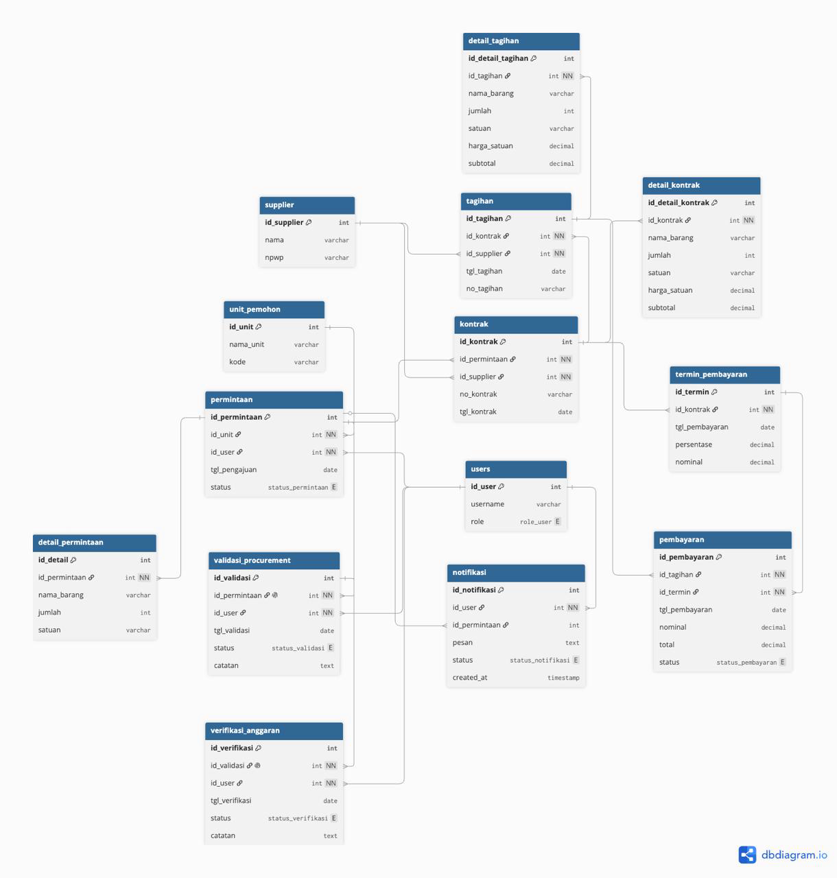
14 entitas dengan relasi 1:N dan 1:1. PEMBAYARAN terhubung ke TERMIN_PEMBAYARAN via id_termin untuk trace realisasi pembayaran per termin pencairan dana.
Relasi Kunci:
• Unit Pemohon 1→N Permintaan → Detail Permintaan
• Permintaan 1→1 Validasi → 1 Verifikasi Anggaran
• Permintaan 1→1 Kontrak → Detail Kontrak & Termin
• Kontrak 1→N Tagihan → Detail Tagihan
• Tagihan 1→N Pembayaran → Termin Pembayaran (trace per termin)
• Supplier 1→N Kontrak, 1→N Tagihan
Entitas Utama:
Entitas | Atribut Utama | Keterangan
UNIT_PEMOHON | id_unit, nama_unit, kode | Departemen/unit pengaju
PERMINTAAN | id_permintaan, id_unit, tgl_pengajuan, status | Header permintaan
DETAIL_PERMINTAAN | id_detail, id_permintaan, nama_barang, jumlah, satuan | Multi-item per permintaan
KONTRAK | id_kontrak, id_permintaan, id_supplier, no_kontrak | Kontrak dengan supplier
DETAIL_KONTRAK | id_detail, id_kontrak, nama_barang, harga_satuan | Multi-item per kontrak
TERMIN_PEMBAYARAN | id_termin, id_kontrak, tgl_pembayaran, persentase, nominal | Pembayaran bertahap
TAGIHAN | id_tagihan, id_kontrak, tgl_tagihan, no_tagihan | Tagihan dari supplier
DETAIL_TAGIHAN | id_detail, id_tagihan, nama_barang, jumlah, harga | Multi-item per tagihan
PEMBAYARAN | id_pembayaran, id_tagihan, id_termin, tgl_pembayaran, nominal, total | Realisasi bayar per termin
SUPPLIER | id_supplier, nama, npwp | Data supplier
USER | id_user, username, role | Pengguna sistem

1.4 Activity Diagram
Activity diagram menggambarkan alur proses permintaan barang dengan 2 decision point:
• Decision 1: Procurement — Validasi Kebutuhan (Disetujui / Ditolak)
• Decision 2: Budgeting — Anggaran Tersedia (Ya / Tidak)
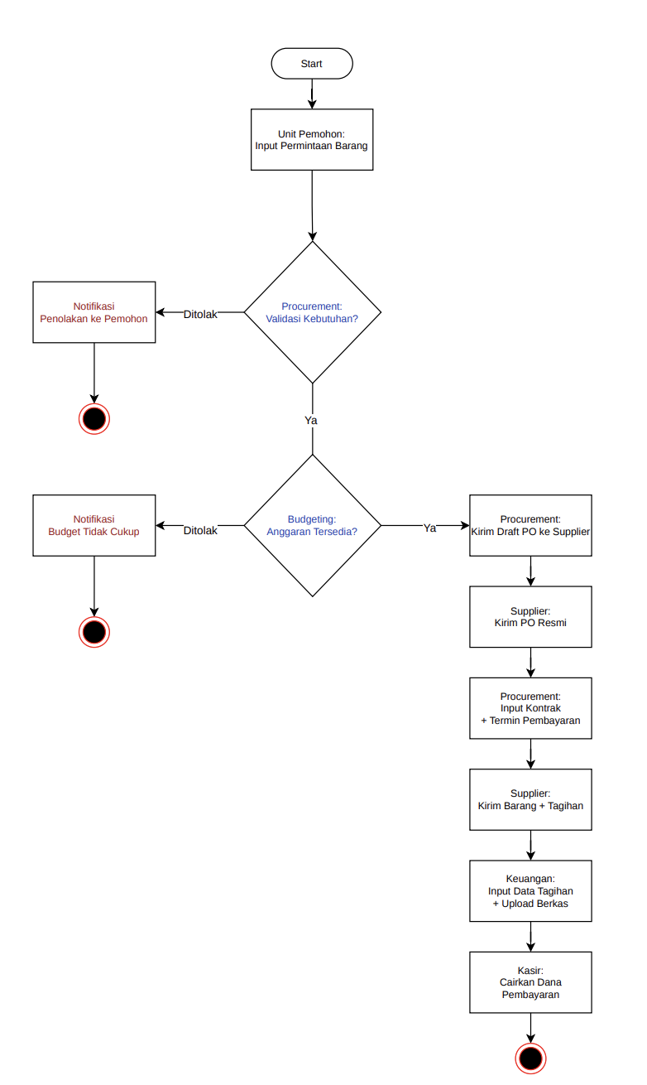

1.4b Kebutuhan Non-Fungsional
ID | Kategori | Kebutuhan | Spesifikasi
NF-01 | Keamanan | Role-Based Access Control (RBAC) | 7 role dengan akses terbatas per modul
NF-02 | Keamanan | Audit Trail | Log setiap approval/rejection dengan timestamp, user, dan alasan
NF-03 | Keamanan | Keamanan Dokumen | Enkripsi file upload (tagihan, PO) di storage
NF-04 | Keandalan | Backup Database | Backup otomatis harian dengan retensi 30 hari
NF-05 | Keandalan | Upload Validasi | Maks 5MB, format PDF/JPG/PNG, virus scan
NF-06 | Performa | Response Time | Halaman < 2 detik, laporan < 5 detik
NF-07 | Performa | Concurrent Users | Minimal 50 user simultan
NF-08 | Maintainability | Dokumentasi | FSD, TSD, API docs, user manual

1.5 Desain Interface / Mockup
Komponen UI Back Office yang diusulkan:
• Top Navigation: Dashboard | Permintaan | Kontrak | Tagihan | Pembayaran | Laporan
• Dashboard: Card ringkasan, permintaan menunggu, kontrak aktif, tagihan pending
• Tabel Data: Sortable, searchable, pagination untuk semua modul
• Form Input: Validasi client + server, multi-item dynamic fields
• Upload: Drag & drop, preview PDF/JPG, max 5MB
• Notifikasi: Badge counter + toast popup real-time
Interactive prototype tersedia di: https://sa-visual.ahdirmai.id/prototype

Section 2: Model Proses Pengembangan (25 Poin)
Model Hybrid — Agile Scrum + Waterfall (Wagile) dipilih karena:
• Durasi 3 bulan terlalu ketat untuk full Waterfall, terlalu berisiko untuk full Agile
• Requirement jelas — alur bisnis detail, fondasi Waterfall kuat
• Multi-stakeholder — butuh sprint demo per modul ke masing-masing aktor
• Dependency antar modul — Permintaan → Validasi → Kontrak → Tagihan → Bayar (berurutan)
• Dokumentasi wajib — sistem keuangan, FSD/TSD harus ada untuk audit

Timeline 12 Minggu:
Minggu | Fase | Model | Output
1-2 | Analisis & Desain | Waterfall | BRD, FSD, ERD, UML, Mockup
3-4 | Sprint 1 : Permintaan & Validasi | Agile | Demo ke Procurement & Unit Pemohon
5-6 | Sprint 2 : Budgeting & Kontrak | Agile | Demo ke Budgeting & Procurement
7-8 | Sprint 3 : Tagihan & Pembayaran | Agile | Demo ke Keuangan & Kasir
9-10 | Sprint 4 : Laporan & Finishing | Agile | Demo ke Manager
11-12 | UAT, Bug Fixing, Go Live | Final | User Acceptance Test → Deployment
Milestone:
• M1 (W2): FSD & Desain disetujui
• M2 (W4): Modul Permintaan + Validasi live
• M3 (W6): Modul Budgeting + Kontrak live
• M4 (W8): Modul Tagihan + Pembayaran live
• M5 (W10): Semua modul selesai
• M6 (W12): UAT selesai, GO LIVE

Section 3: SDM yang Dibutuhkan (10 Poin)
# | Role | Jumlah | Tanggung Jawab
1 | Project Manager | 1 | Koordinasi, timeline, stakeholder communication
2 | System Analyst | 1 | Requirement gathering, FSD, UML, ERD, mockup, UAT
3 | Backend Developer | 2 | API development, database, business logic
4 | Frontend Developer | 1 | UI/UX back office, implementasi mockup
5 | QA / Tester | 1 | Test case, regression test, bug reporting
6 | Database Administrator | 1 | DB schema, indexing, optimization, backup
7 | UI/UX Designer | 1 | Desain interface, wireframe, prototype, usability testing
8 | DevOps / Infra Engineer | 1 | CI/CD pipeline, server, monitoring, deployment
9 | Product Owner / User Rep. | 1 | Representasi kebutuhan user, acceptance criteria, sprint review
Total: 10 orang

Section 4: Penjadwalan Proyek (10 Poin)
Timeline 3 bulan (12 minggu) dengan 4 sprint 2-mingguan, 6 milestone, dan buffer 1 minggu untuk mengantisipasi kendala teknis.
• Sprint 1 (W3-4): Modul Permintaan + Validasi
• Sprint 2 (W5-6): Modul Budgeting + Kontrak
• Sprint 3 (W7-8): Modul Tagihan + Pembayaran
• Sprint 4 (W9-10): Modul Laporan + Finishing
• UAT (W11-12): Testing, bug fixing, deployment

Section 5: Key Point Laporan ke Project Manager (5 Poin)

Sisi Teknis
- Database harus support multi-item per transaksi. risiko: user input berulang & data tidak akurat
- Upload dokumen harus ada validasi (max 5MB, PDF/JPG). risiko: storage penuh dan file korup
- Role-based access control. risiko: kebocoran data sensitif, risiko kegagalan audit
- Notifikasi real-time via sistem. risiko: bottleneck di validasi manual, keterlambatan proyek
- Backup database harian. risiko: kehilangan data keuangan yang berdampak pada kegagalan audit

Sisi Manajerial
- Sign-off FSD dari semua stakeholder sebelum mulai coding. risiko: perubahan lingkup yang tidak terkendali
- Demo sprint setiap 2 minggu ke user. risiko: ketidaksesuaian ekspektasi yang berpotensi menghasilkan pekerjaan ulang signifikan
- Training user minimal 1 minggu sebelum go-live. risiko: resistansi pengguna dan potensi kesalahan input data
- Dedicated QA sejak Sprint 1. risiko: akumulasi defect berpotensi menunda jadwal go-live
- Buffer 1 minggu untuk mengantisipasi kendala. risiko: keterlambatan meningkat apabila tidak tersedia buffer waktu

Disusun oleh
Ridha Fahmi Junaidi
System Analyst Candidate
PT Aksa Digital Group — 25 Juni 2026

